Отчет о проделанной работе МБУ ДК «Восток»
за период с 01 августа по 07 августа 2022 года

01.08 размещена онлайн-публикация молодежной дискотеки «Summer Party». Поситителей мероприятия радовали композиции современной танцевальной музыки, а также приятная дружеская атмосфера.
01.08 размещена онлайн-публикация традиционного досугового проекта «Добрая суббота», которая была посвящена празднику День ВМФ РФ. Тематические песни звучали на протяжении всего вечера, а под конец состоялась дискотека 80-90х, специальным гостем которой был всем известный диджей Евгений Белоносов.
02.08 размещена онлайн-публикация ко Дню воздушно-десантных войск. Она повествует об истории возникновения праздника. В этот день принимали поздравления все те, кто имеет отношение к этому празднику.
05.08 состоялась детская игровая программа «Шире круг». Интересные конкурсы, зажигательная музыка дружеская атмосфера, все это сопровождало юных гостей мероприятия.
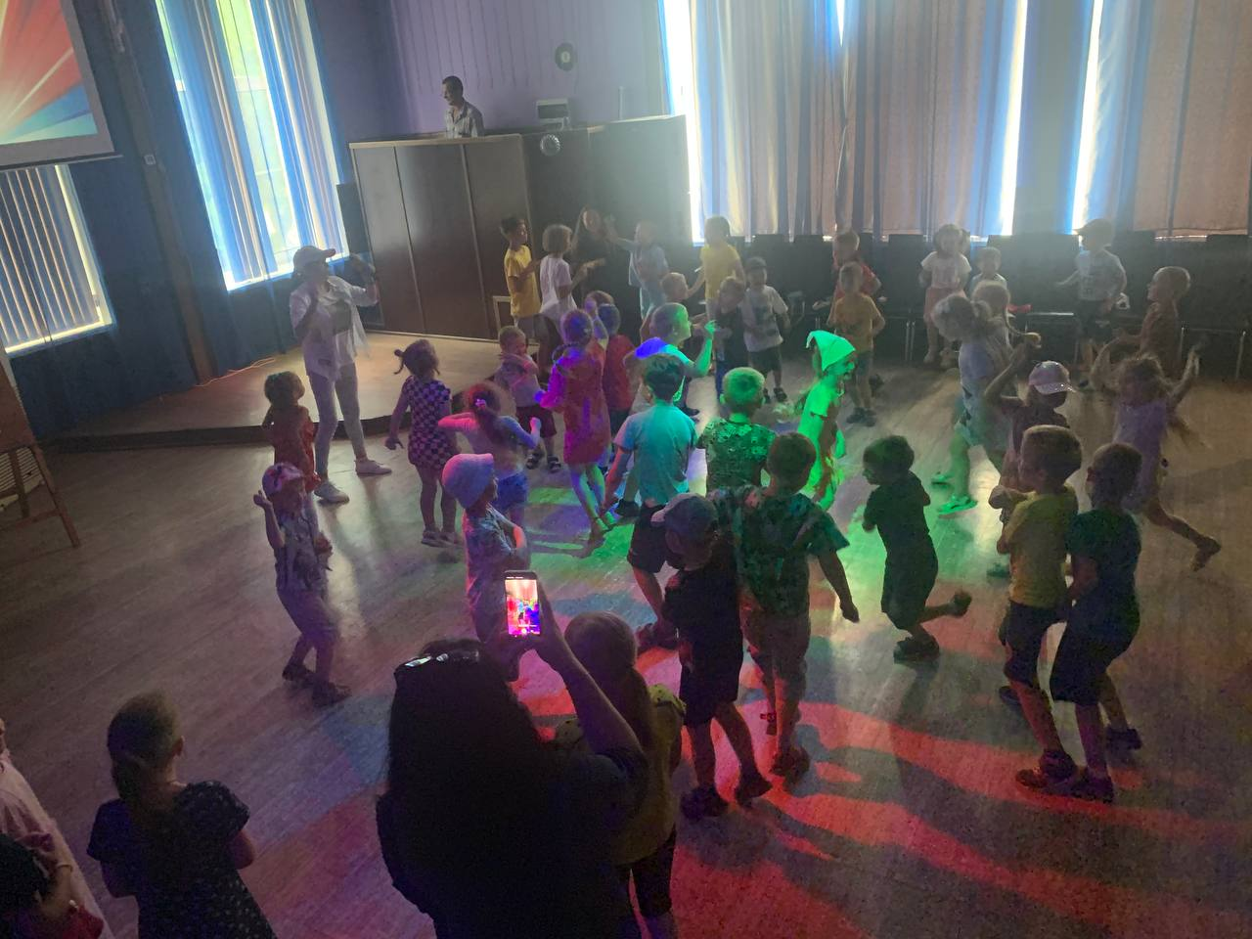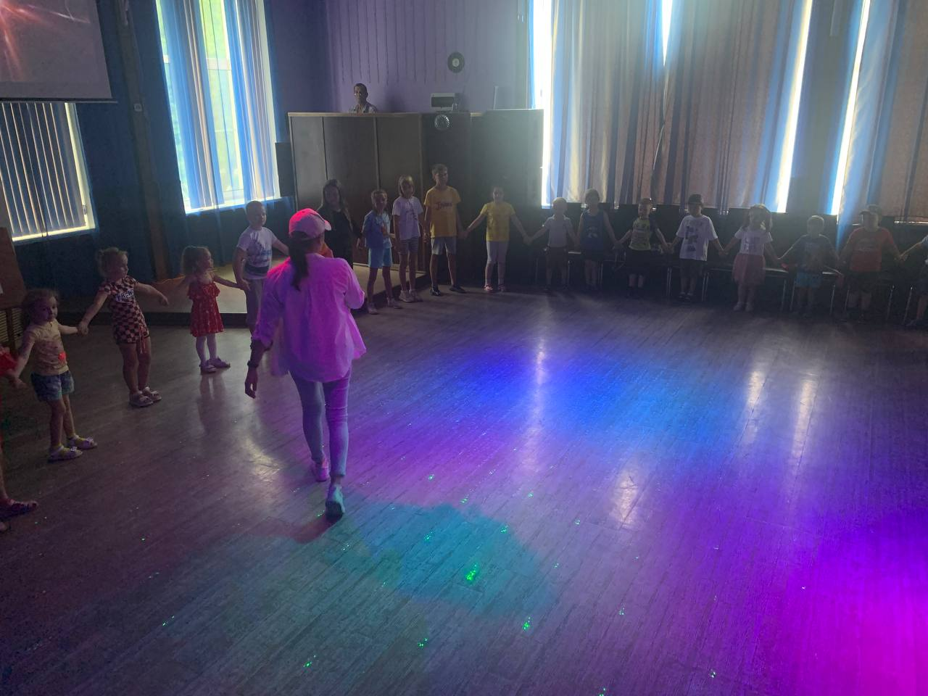
05.08 состоялся танцевальный вечер клуба 50+ «Серебрянный возраст». Участники преклонного возраста продемонстрировали свои танцевальные навыки, спели песни любимых исполнителей, и просто провели вечер в теплой компании.

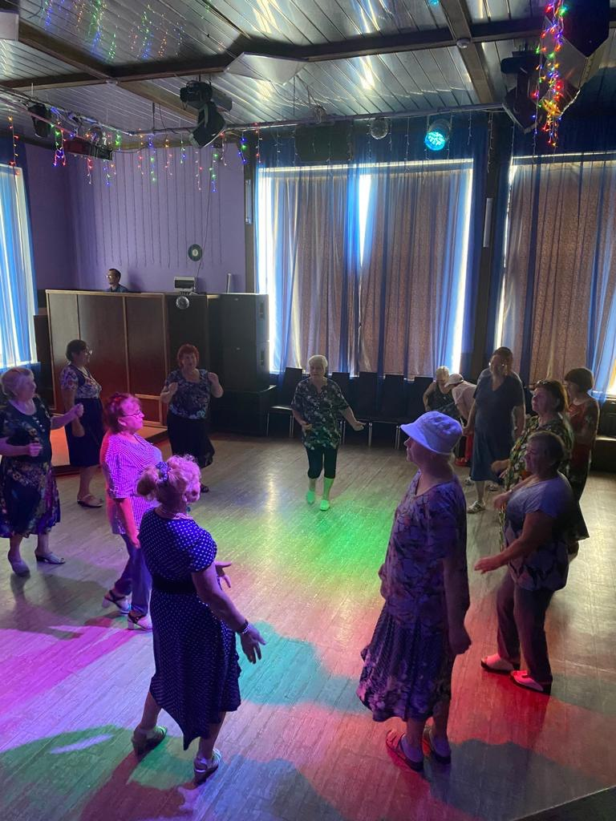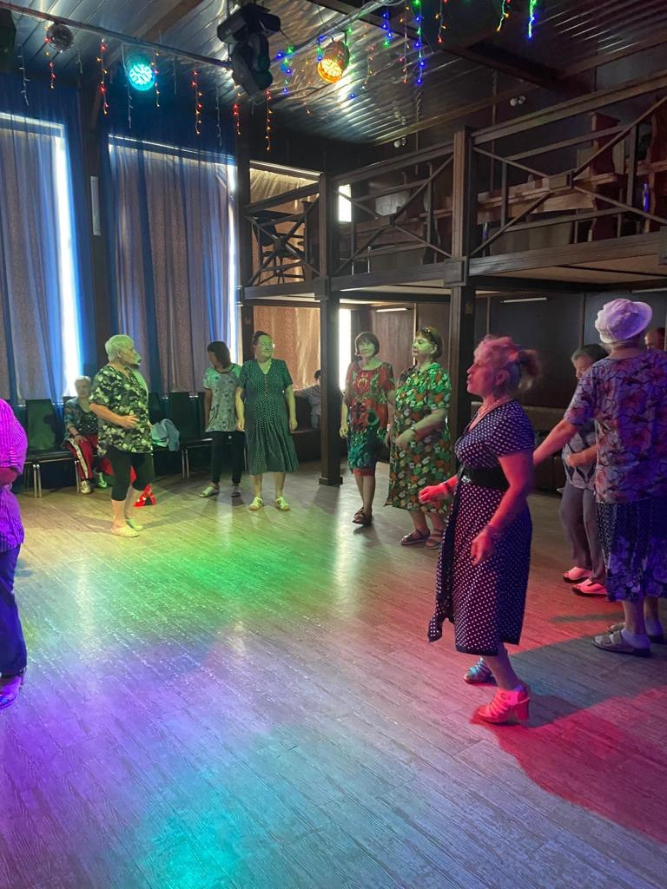
05.08 размещена онлайн-публикация детской игровой программы «Шире круг».
06.08 на городской площади состоялась традиционная «Зарядка Чемпионов», которую провела Таисия Тюрина - представитель КЕ «Пересвет», участник Чемпионата и Первенства Приморского края по рукопашному бою. В Зарядке принял участие Глава Дальнереченского городского округа Старков С.В.
06.08 размещена онлайн-публикация с «Зарядки Чемпионов», которая проходит каждое субботнее утро для того, чтобы любой желающий смог прийти и получить заряд бодрости на весь день.
Отчет о проделанной работе Клуба «Космос» село Грушевое

04.08 в клубе «Космос» состоялась познавательная беседа «Россия - многонациональное государство». В процессе беседы, подростки отвечали на вопросы, обсуждали проблемы, высказывали своё мнение по вопросам мира и спокойствия в межнациональных отношениях.
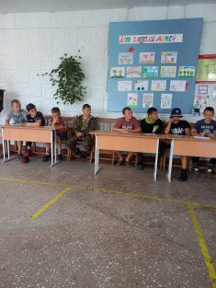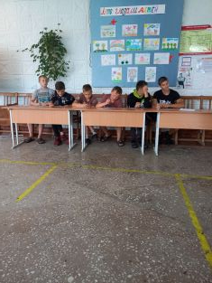

05.08 в клубе «Космос» провели игровую программу для детей «Зубная паста, мыло и вода - наши лучшие друзья». Дети играли, веселились, узнали много нового и интересного.
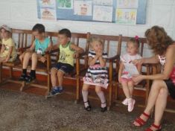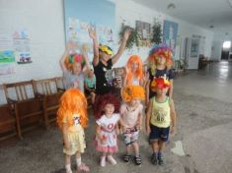

06.08 в клубе «Космос» состоялось мероприятие выставка букетов «Они цветут, сердца отогревая». На выставку были представлены композиции из живых цветов. Участники выставки удивили всех своей фантазией, оригинальностью и творческими способностями.
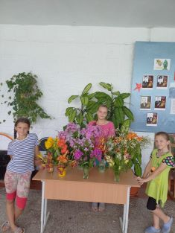

Отчет проделанной работе Лазовского клуба филиала МБУ ДК «Восток»

02.08 размещена онлайн-публикация ко Дню воздушно-десантных войск «За ВДВ». В коротком видеоролике показана жизнь военнослужащих.

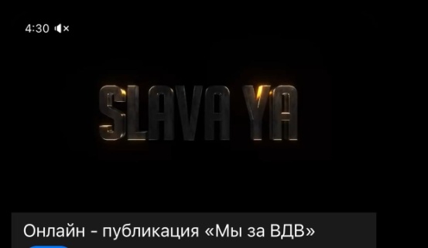

06.08 в Лазовском клубе проведена познавательная программа для детей «Один дома». Участники программы вспомнили основные правила безопасного поведения дома, в конце мероприятия закрепили знания подвижными играми.

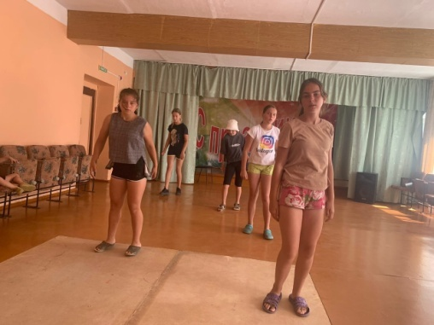

06.08 проведена концертная программа для жителей села Лазо, посвященная Дню железнодорожника «Профессия длинною в жизнь». Песнями, танцами жители отметили праздник. Лучшие творческие коллективы порадовали сельчан своими музыкальными номерами.

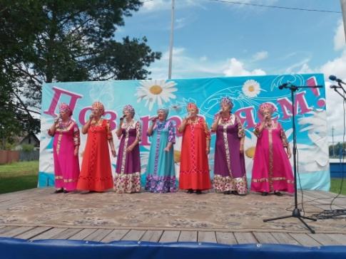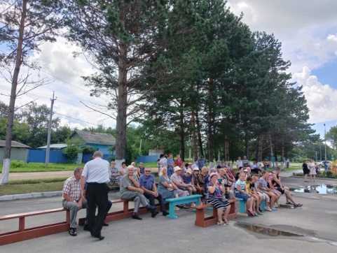

06.08 проведена информационная программа для молодежи «Экстремизм – угроза обществу». В ходе программы мероприятия обсудили злободневную тему, а также высказали свое мнение по отношению к данной деятельности.

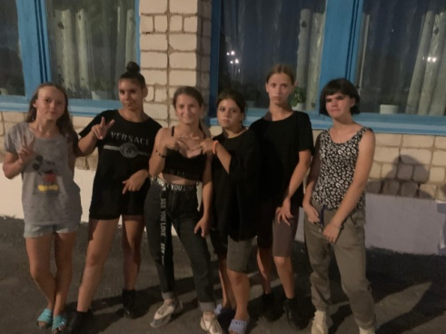

Отчет проделанной работе Дома культуры имени В. Сибирцева
01.08 была размещена онлайн-публикация мастер-класса «Чарующие лотосы». Участники поделились своими работами и творческим настроением.
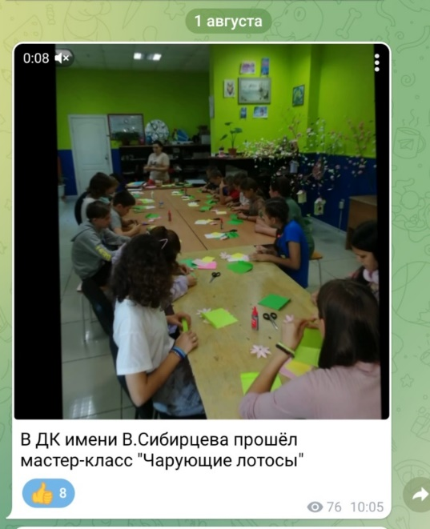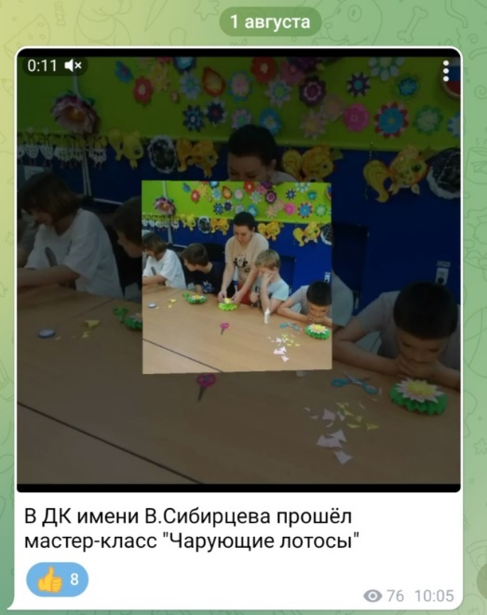

02.08 в Доме культуры для детей микрорайона был проведён познавательный час по правилам дорожного движения «Три цвета светофора». Участникам мероприятия напомнили о том, как правильно переходить дорогу.
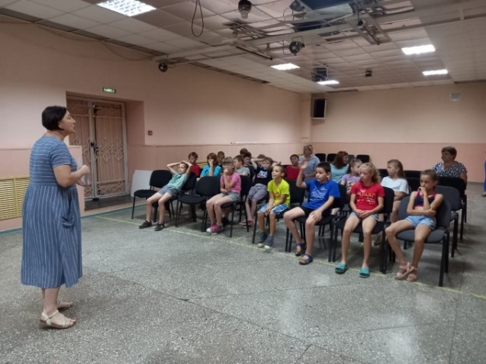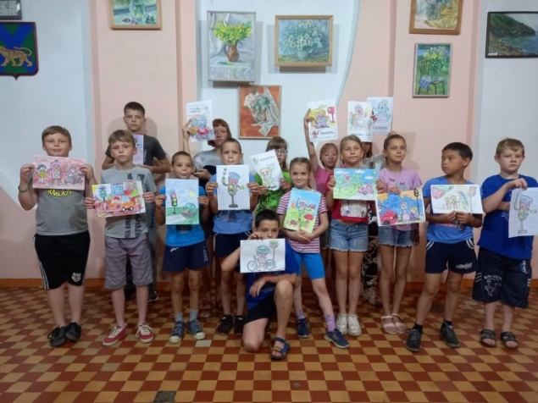

02.08 для юных участников наших мероприятий и их родителей была размещена онлайн-публикация «Спички детям не игрушки!» Герои мультфильма «Смешарики» напомнили всем о правилах пожарной безопасности.
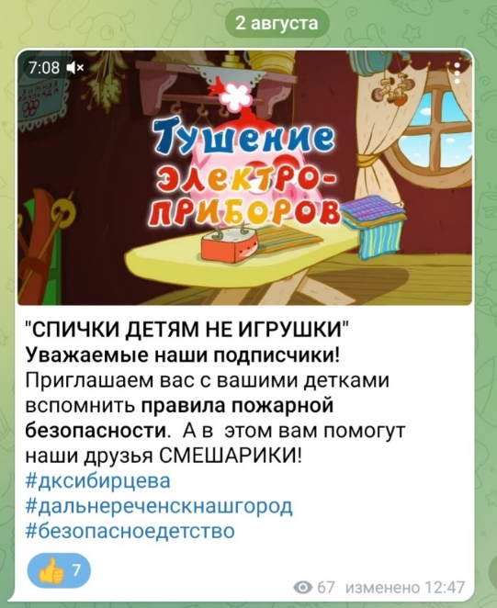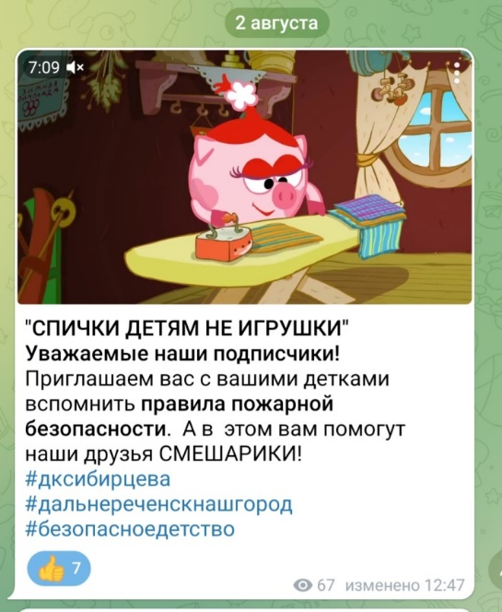

04.08 проведён познавательный патриотический час о путешественнике Семёне Дежнёве и дополнительно показан документальный фильм «Великий северный путь»
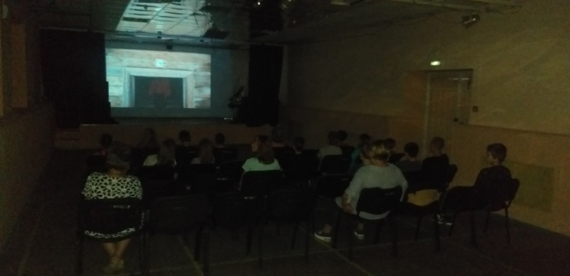

05.08 молодежь микрорайона танцевала и веселилась на дискотеке. Звучали современные композиции, под которые участники мероприятия неустанно двигались.
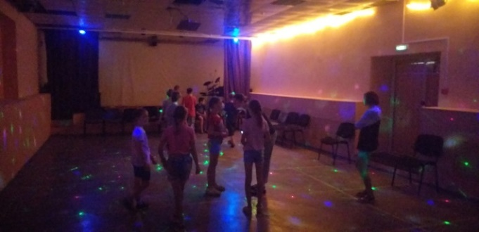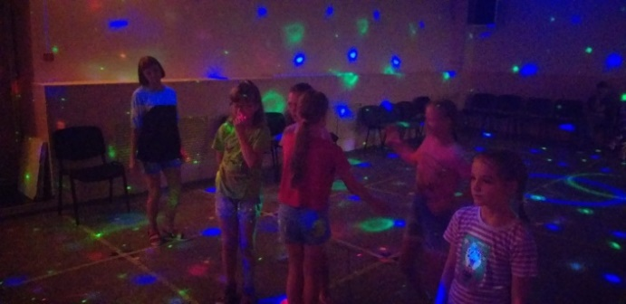

06.08 для жителей микрорайона был продемонстрирован документальный фильм «Великий северный путь».




